1 сентября школа открыла двери для первоклассников. Этот знаменательный день ребята будут помнить всегда, так как теперь они вступили на первую ступень школьной жизни. С каким трепетом и волнением переживали за своих любимых детей родители, волновались и сами первоклашки, ведь это их первый день в школе. Для ребят был организован замечательный праздник «Первого звонка». И вот сейчас ребята делают уже свои первые успехи в учебе, пусть еще не все получается, но они для этого прикладывают все свои усилия.
Для организации класса, как единого коллектива выстроена воспитательная работа, направленная на его формирование.
Воспитательная работа построена на следующих принципах:
- ориентация на человеческие ценности: Человек, Добро, Семья, Культура, Отечество, Знания, Труд, Мир, как на основу здорового образа жизни;
- субъективность (содействие классного руководителя развитию способностей ребенка как субъекта собственного поведения, а в итоге и жизни);
- принятие ребенка как данности (то есть признание права ребенка на данное поведение и производимый им выбор).
Исходя из выше перечисленного, я поставила перед собой следующую цель воспитательной работы:
- организовать жизнь детского коллектива так, чтобы она являлась средой личностного становления каждого ребенка.
В ходе воспитательной работы происходит интеллектуальное, нравственное и физическое развитие воспитанников, потому что она направлена на формирование личности, сочетающей в себе мировоззренческую культуру, высокие нравственные качества, деловитость, творческую индивидуальность, гуманистическое отношение к миру, способность к саморазвитию и самореализации.

Направления воспитательной работы.
Как обеспечить успешную социализацию младших школьников? Как прийти к тому, чтобы дети учились не рядом, а вместе? Как достичь того, чтобы учитель был не только учителем, но и наставником, другом?
Чтобы получить ответы на поставленные вопросы, я предлагаю реализовать следующие направления, которые будут осваиваться в классе на протяжении 4 лет обучения: здоровье, интеллект, общение, нравственность, интеллект, досуг и семья.
Чтобы реализовать данные направления проводятся классные часы, отражающие направления воспитательной работы.
Хочется представить моменты одного из классных часов по теме: «Согласие и примирение».
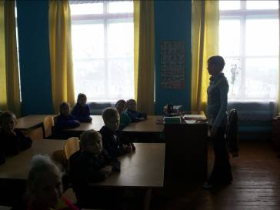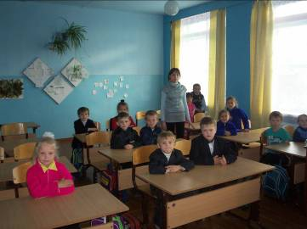
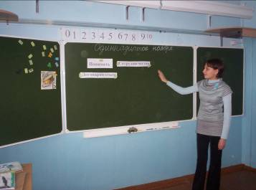
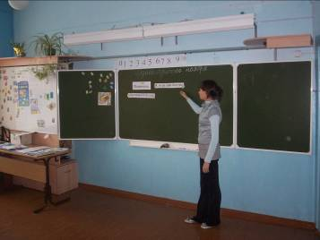

На этом занятии мы с ребятами обсудили понятия, сотрудничества, мира, согласия. Учились понимать и договариваться друг с другом. Все это было построено на беседе и игровой деятельности. Ребята с удовольствием обсуждали вопросы, пытались доказывать свою точку зрения другим ребятам.
Дальше мы будем продолжать вести воспитательную работу и делиться своими новыми успехами!

